

Willkommen!

Wir werden heute über Musik, Computer, Programmierung und Elektronik lernen.

Dazu benötigen wir viele Werkzeuge!

Raspberry Pi x 1

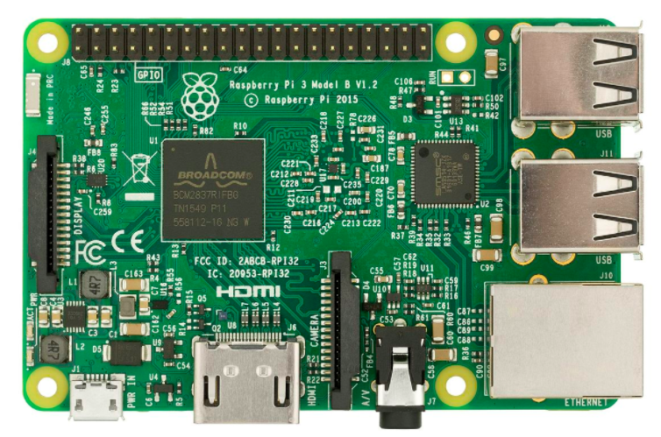

Bildschirm x 1

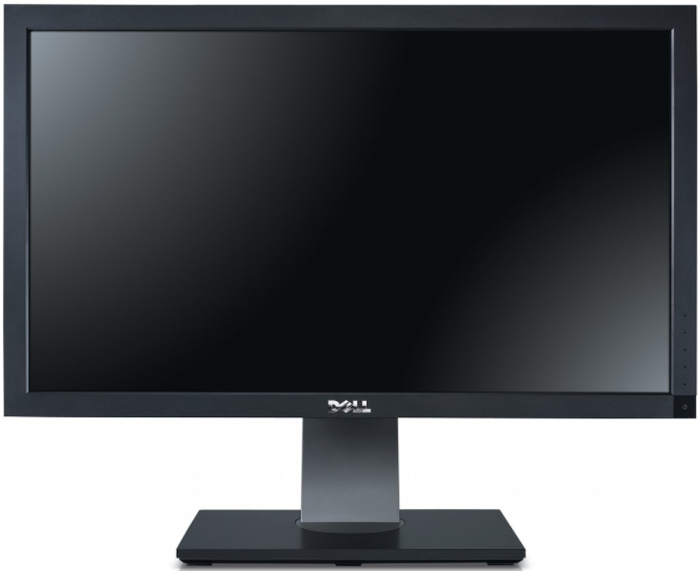

Maus x 1

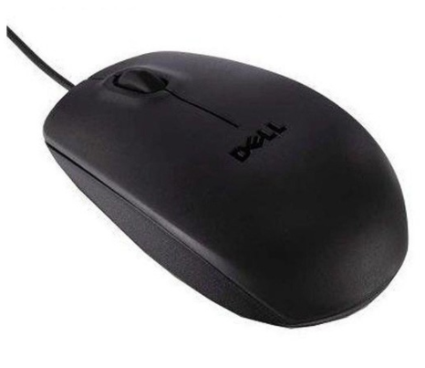

Tastatur x 1

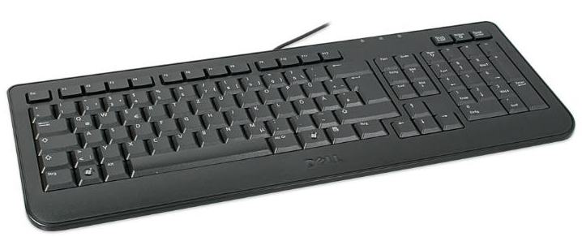

Lautsprecher/Kopfhörer x 1

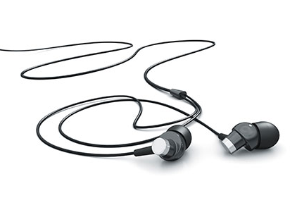

Viele Bananen/Äpfel x 8

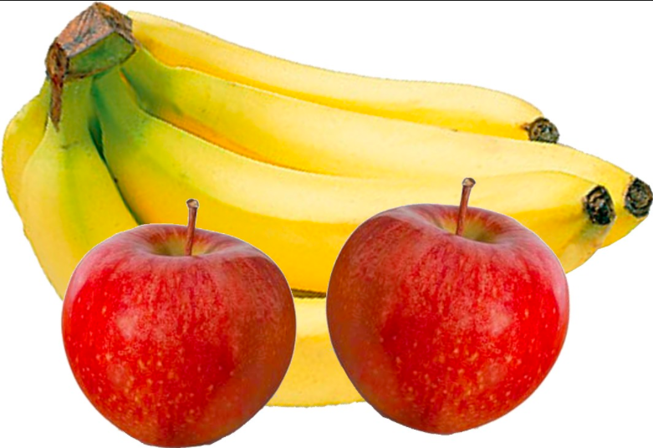

Capacitive HAT x 1

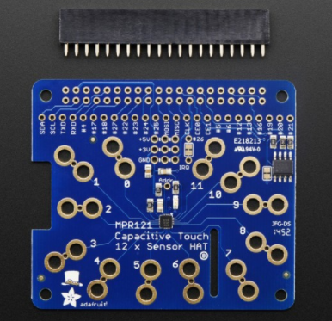

Krokodilklemmen x 8

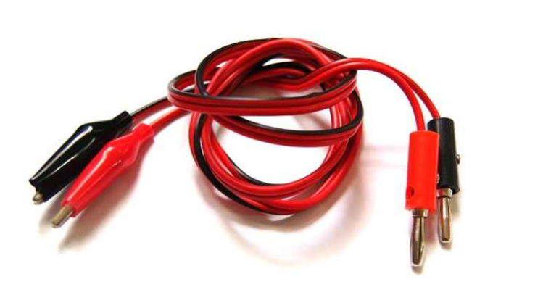

Scratch



**Was wir wissen müssen:**

Der Raspberry Pi

Der Raspberry Pi ist – auch wenn es auf den ersten Blick gar nicht so aussieht – ein vollwertiger Computer. Du kannst damit Texte schreiben, ins Internet gehen, Spiele spielen oder Filme ansehen.

Und du kannst den Raspberry Pi programmieren - das geht sogar viel leichter als auf dem PC, weil alle dafür notwendigen Werkzeuge bereits vorinstalliert sind und einfachere, verständliche Programmiersprachen verwendet werden. Python, das dem Raspberry Pi seinen Namen gegeben hat, und vor allem Scratch sind deutlich leichter zu erlernen als C++ und Java, die sich unter Profiprogrammierern auf dem PC durchgesetzt haben.

Note (Musik)

Jede Musiknote, die unsere Ohren hören, entspricht einer bestimmten Frequenz.

Je höher die Frequenz, desto größer die Tonhöhe.

Jedes Instrument spielt die Noten anders. Aber mit einem Computer können wir jede Note ohne ein echtes Instrument reproduzieren, unter der Annahme, dass wir es dem Computer richtig befehlen.

Elektrische Kapazität

Die elektrische Kapazität ist eine physikalische Größe. Die Fähigkeit einer Sache, Energie zu speichern, nennt man Kapazität und dass können wir mit dem Capacitive HAT messen.

Wir alle und alle Sachen haben eine bestimmte Kapazität und wenn wir etwas anfassen, ändert sich unsere Kapazität

**Früchte-Piano**

1. Wir fangen mit einer Arbeitsstation an, an der Raspberry Pi, Maus, Tastatur und Capacitive HAT bereits angeschlossen sind.
2. Wir klicken auf den Terminal-Knopf ober links.



1. Wir bekommen ein neues Fenster, das so aussieht:

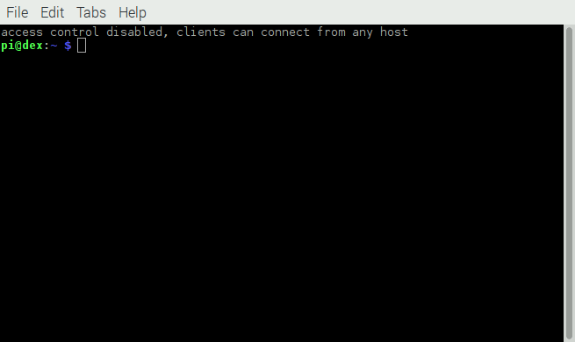

1. Da tippen wir folgendes ein:

timidity –Ia &

und Enter.

Das erlaubt uns Musik mit dem Raspberry Pi zu machen

1. Danach tippen wir folgendes ein.

sudo piopiod

und Enter

Diese zwei Befehle erlauben uns die Sensorik des Raspberry Pi zu nutzen.

1. Jetzt nehmen wir Früchte für unsere Noten

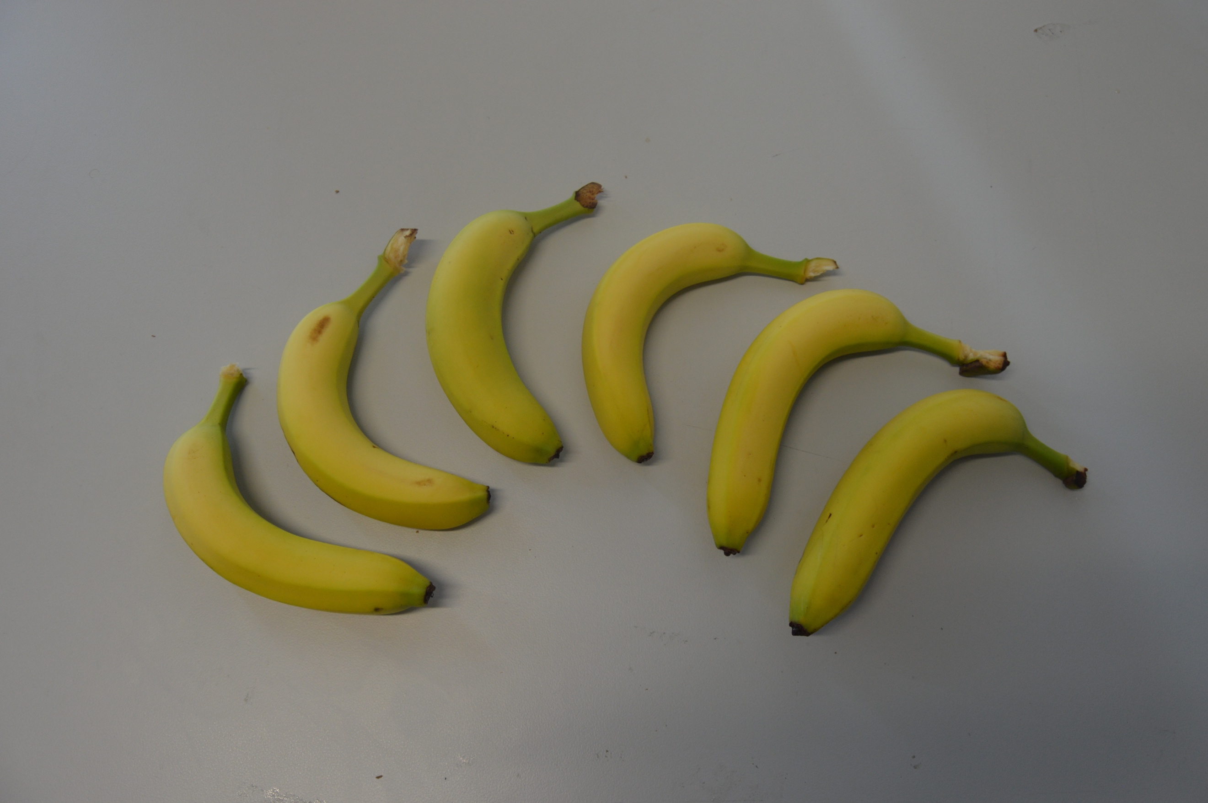

1. Für jede Frucht benötigen wie eine Krokodilklemme

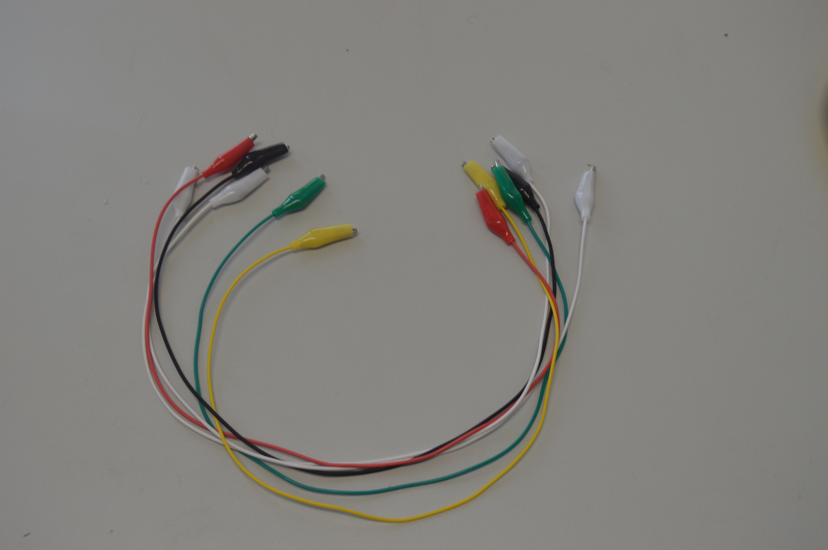

1. Jetzt stecke wir ein Ende des Kabels an jede Frucht

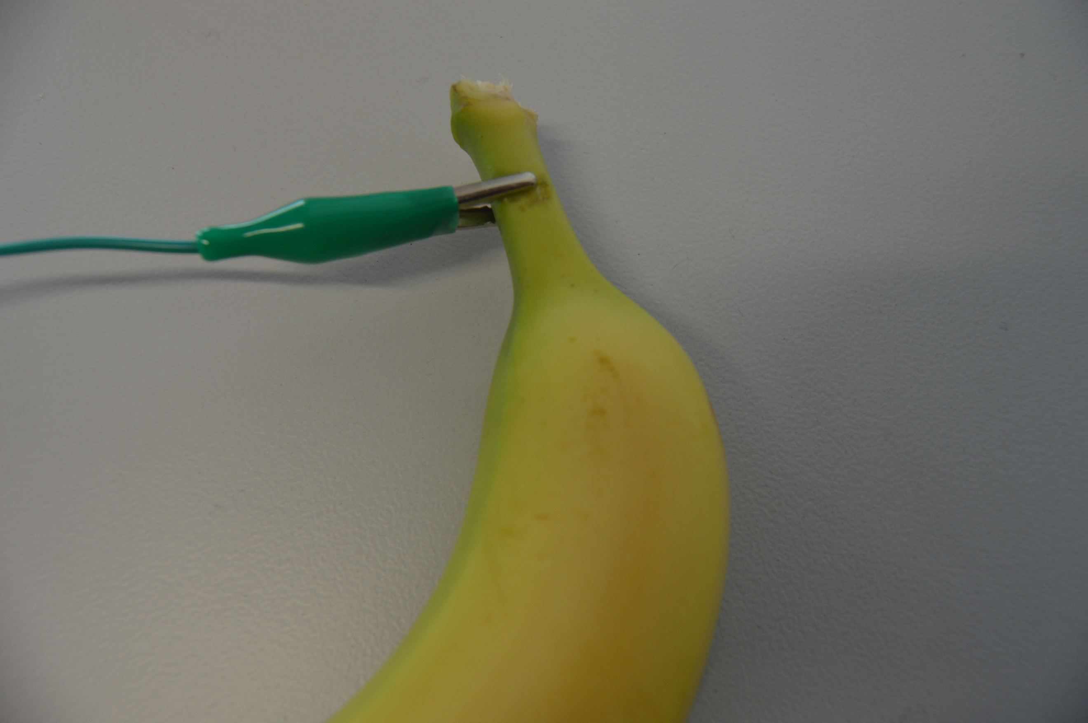

1. Das andere Ende des Kabels soll in das „8“ -Loch in der Raspberry Pi Platine gesteckt werden.

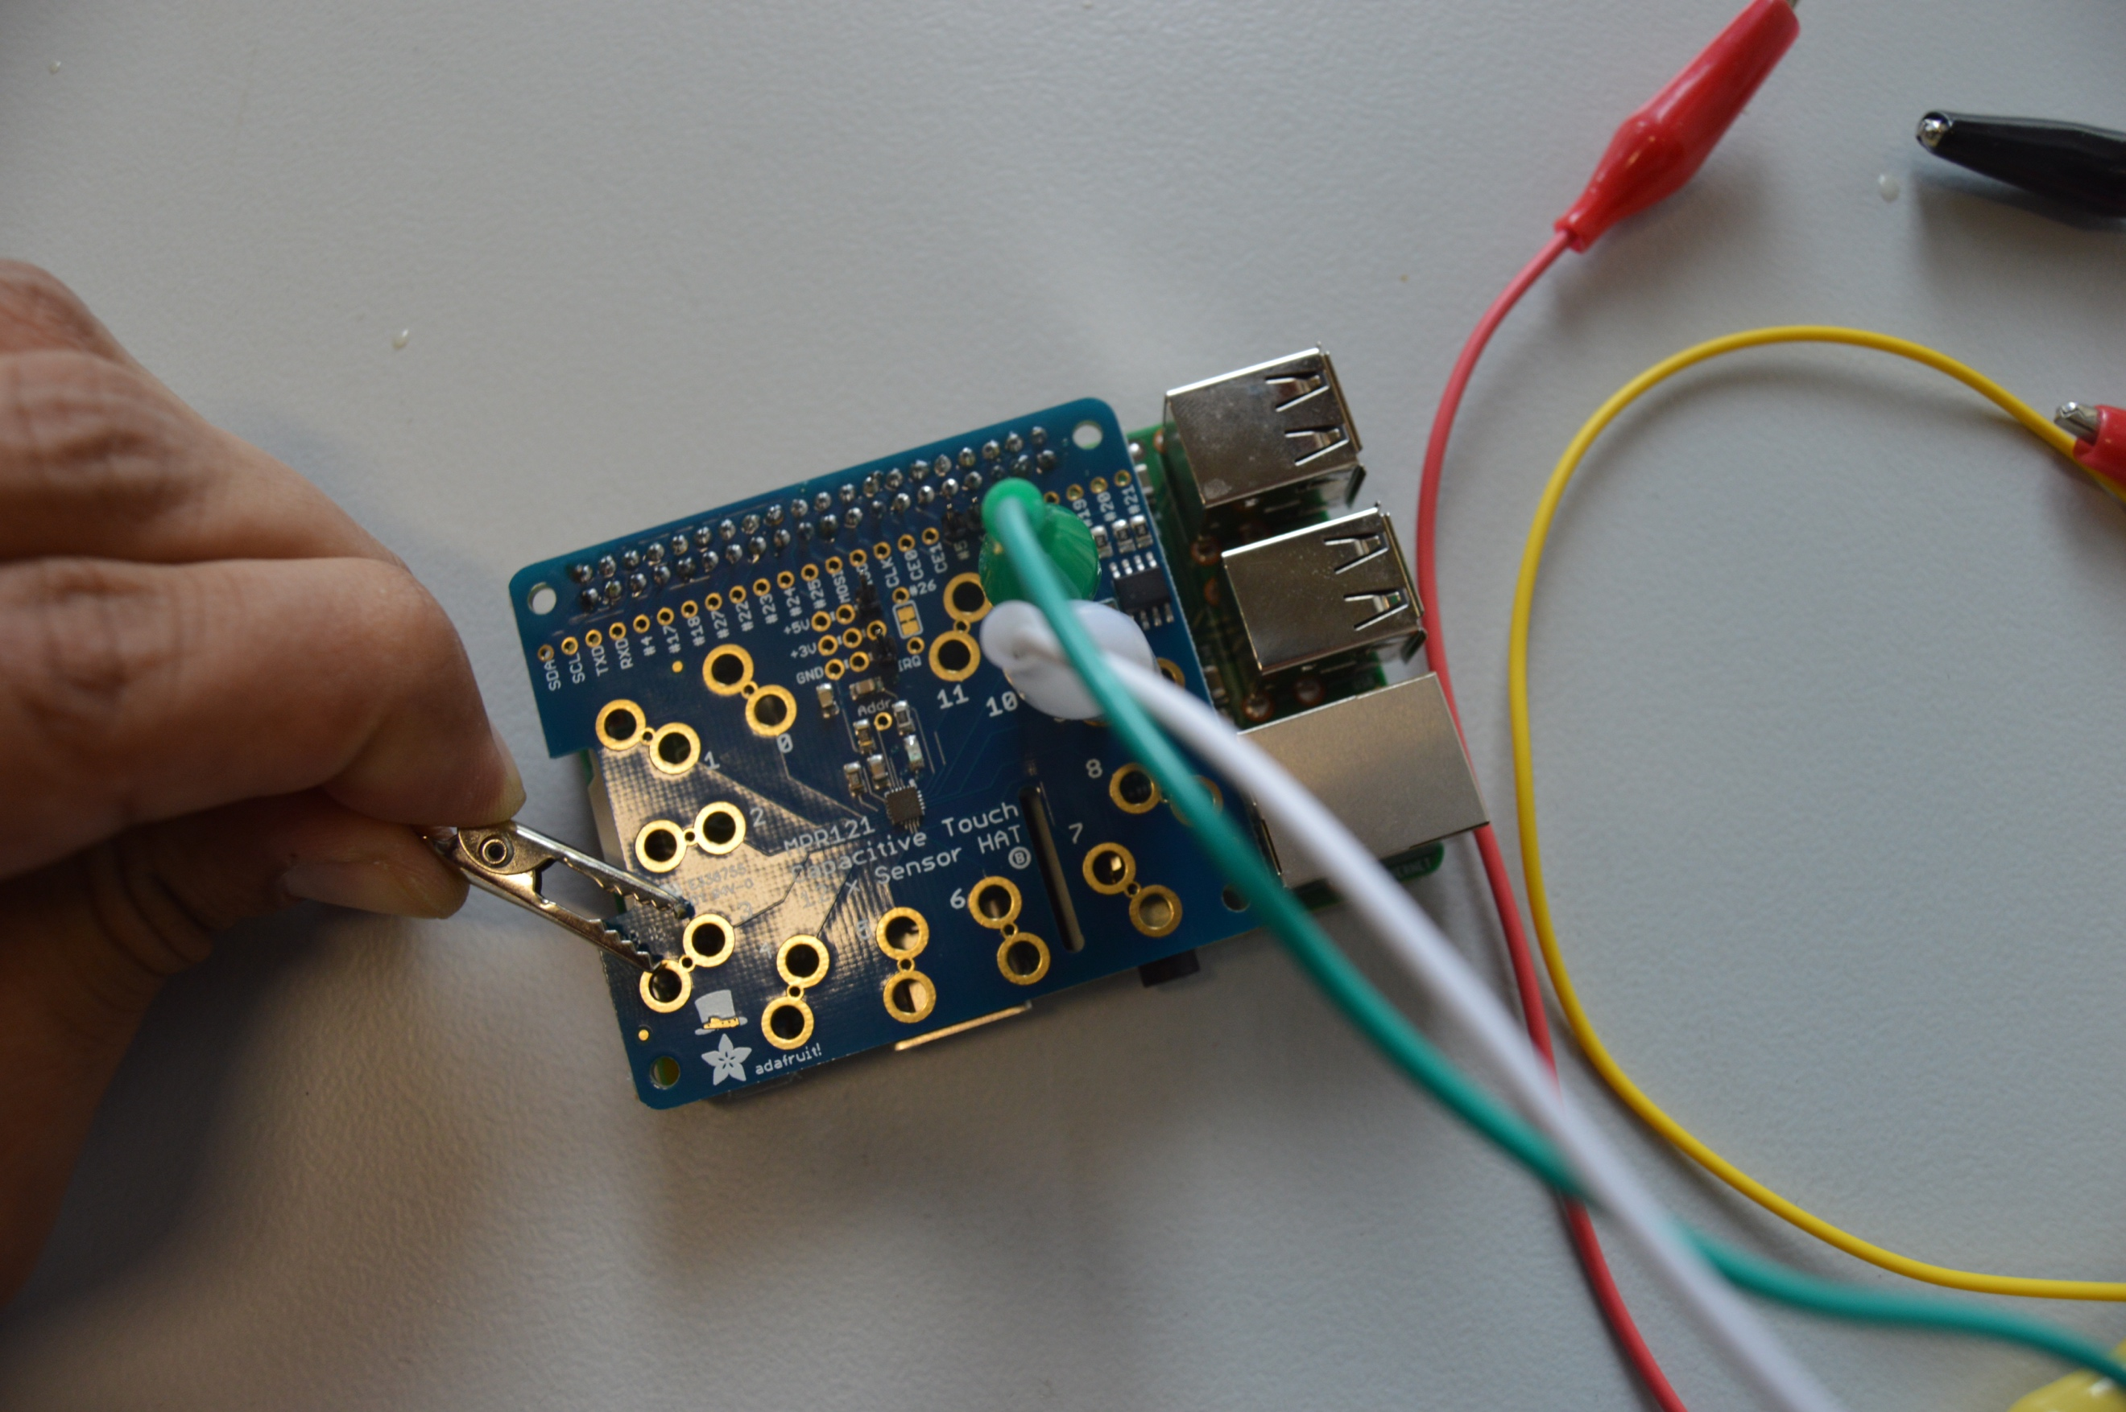

1. Am Ende unseres Setups sollte es so aussehen:

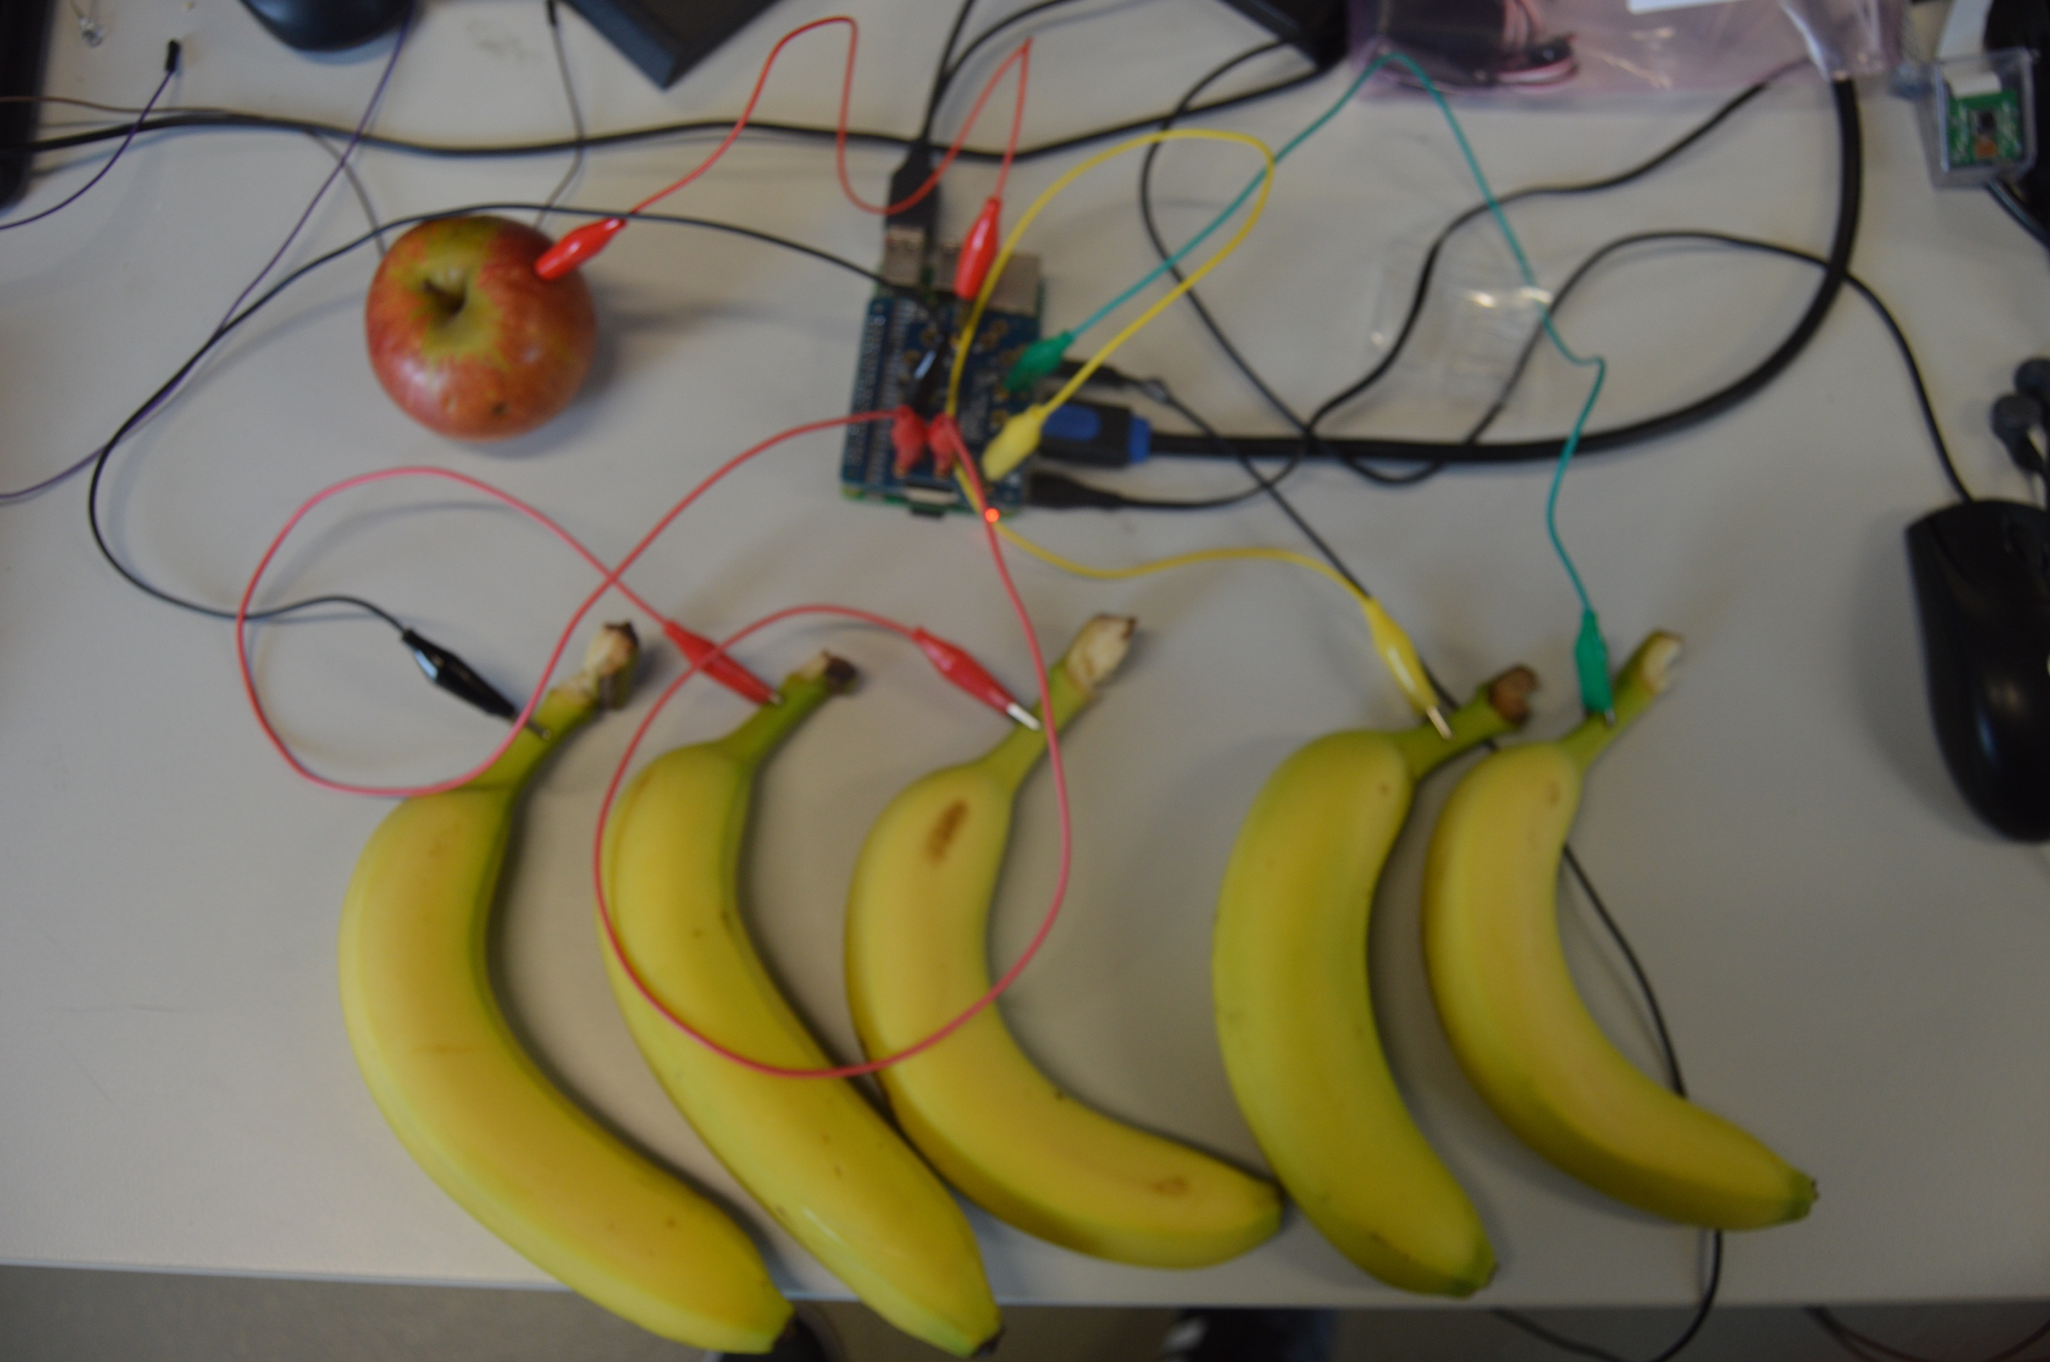

1. Danach können wir unser Programm zum Laufen bringen mit

sudo python bananaPiano.py

1. Nun können wir mit den Parametern spielen, um neue Instrumente und Töne zu bekommen.
2. Wir müssen auf den Schrank klicken



Als Ergebnis bekommen wir ein neues Fenster. Dies ist der Dateiexplorer.

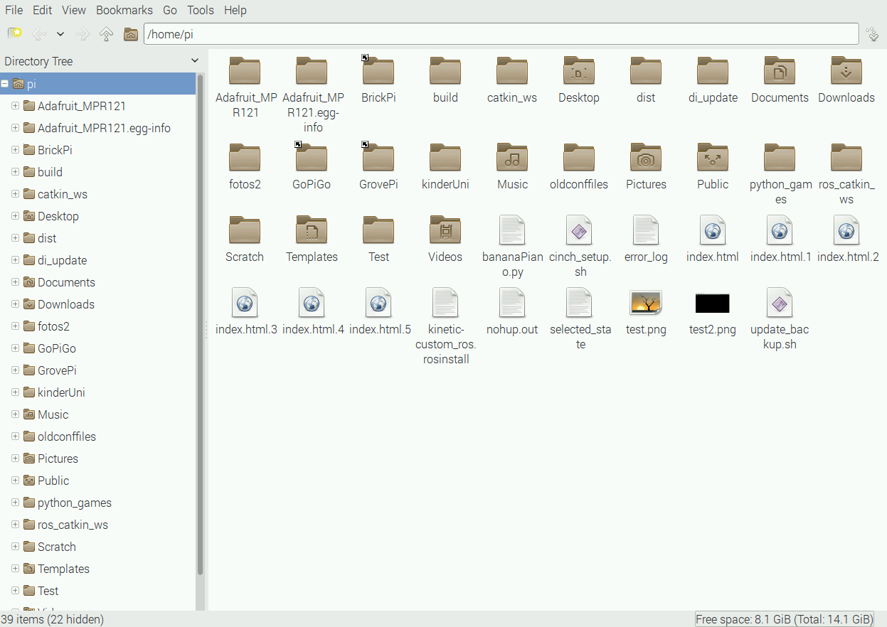

1. Wir suchen und machen einen Rechtsklick auf die Datei „bananaPiano.py“

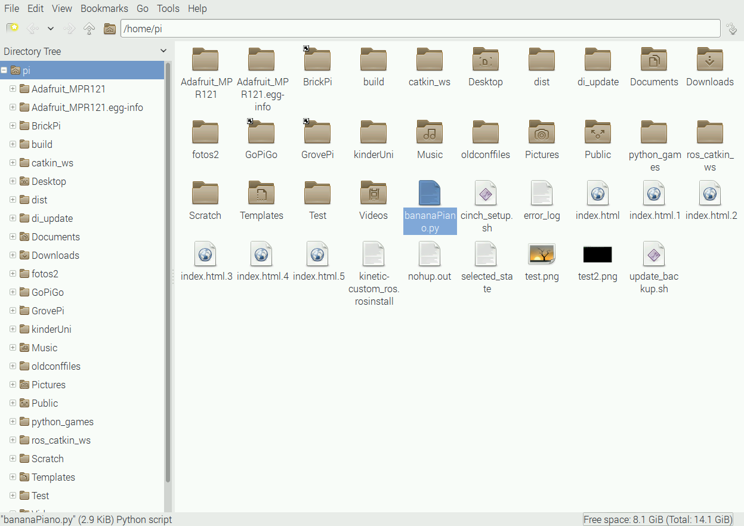

Und wählen das Programm „Python 2 IDLE“

1. Der Raspberry Pi öffnet dann ein neues Fenster. Wir scrollen bis dem Ende der Datei runter und finden die folgende Zeile:

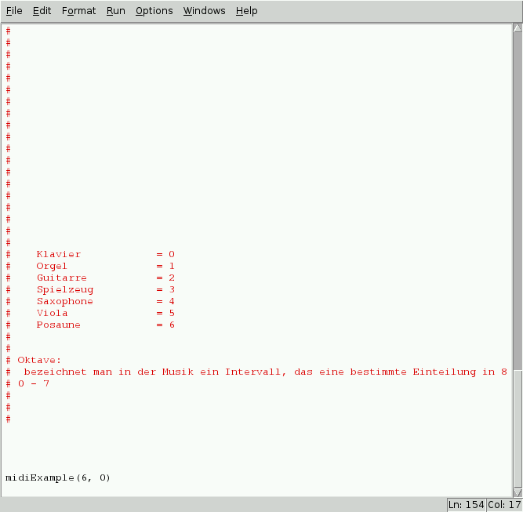

Der Name der Funktion ist midiExample und in den Klammern schicken wir die sogenannten Parameter.

Der erste Parameter ist die Nummer des Instruments. Wir können eines der folgenden Instrumente wählen.



Um z.B. eine Orgel zu spielen, anstatt midiExample(6,0), müssen wir midiExample(1,0) schreiben.

Der zweite Parameter ist die Oktave, auf der unser Piano anfängt. Wir können eine Nummer zwischen Null und Sieben schicken.



Um z.B. mit der dritten Oktave unserer Orgel zu spielen, anstatt midiExample(1,0) müssen wir midiExample(1,2) schreiben.

1. Nachdem wir die richtigen Parameter gewählt haben, müssen wir auf File und danach auf Save klicken.

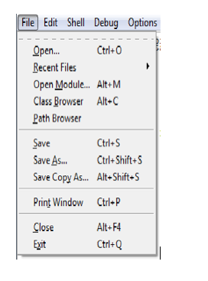

1. Um unsere neuen Parameter zu testen, müssen wir zurück zum Terminal-Fenster gehen und noch einmal den Befehl

sudo python bananaPiano.py

schreiben und Enter drücken

Frage:

Stimmen die Musiknoten?

Wie könnten wir das testen?

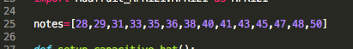

**Scratch Piano**

1. Wir klicken auf das Scratch-Logo, das auf dem Desktop zu finden ist.



1. Das öffnet das folgende Fenster

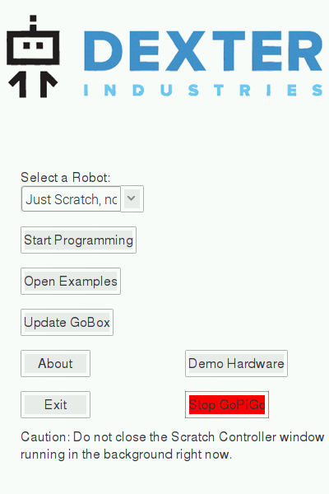

1. Wir lassen die Parameter so und klicken auf Start Programming. Das folgende Fenster wird gezeigt:

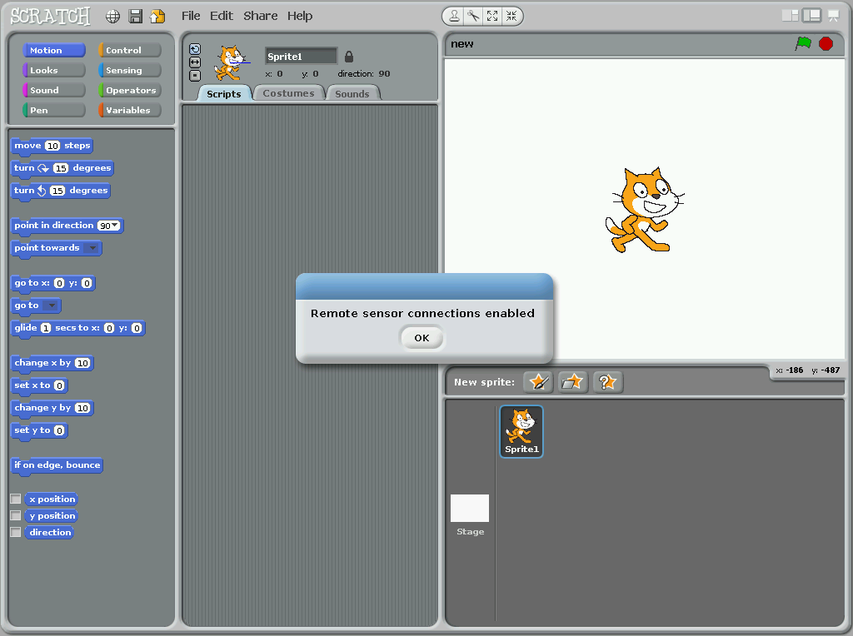

1. Wir klicken auf OK
2. An der rechten Seite haben wir ein Fenster mit verschiedenen Elementen



Heute werden wir mit den Control/Soundelementen arbeiten

1. Unter Control haben wir folgende Werkzeuge

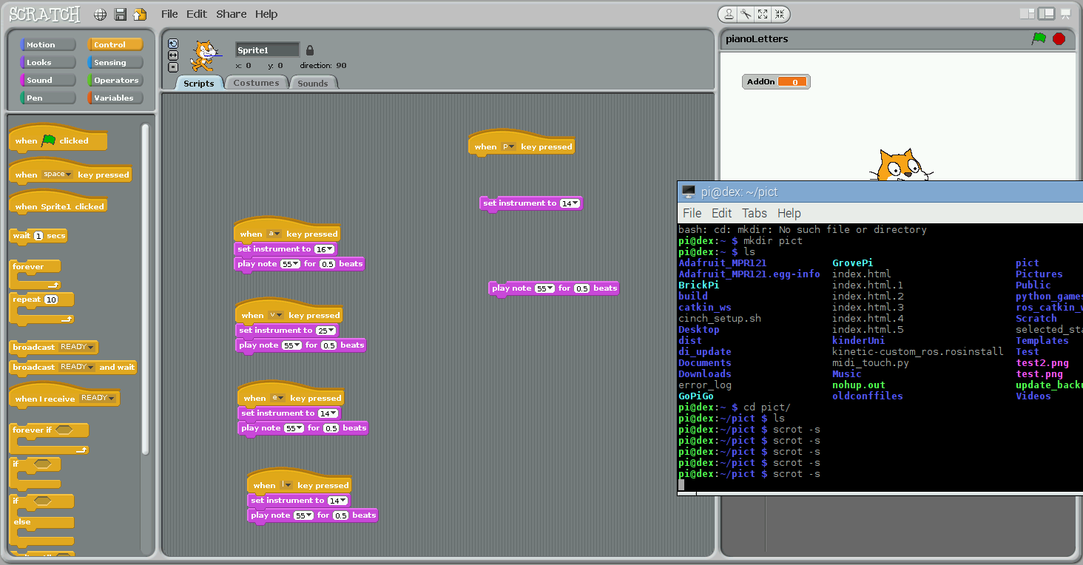

Kurvige Elemente mit einem Hut bezeichnen den Anfang eines Befehls



Die anderen Elemente sind Stackblocks, die gestapelt werden können



1. Unter Sounds haben wir folgende Elemente

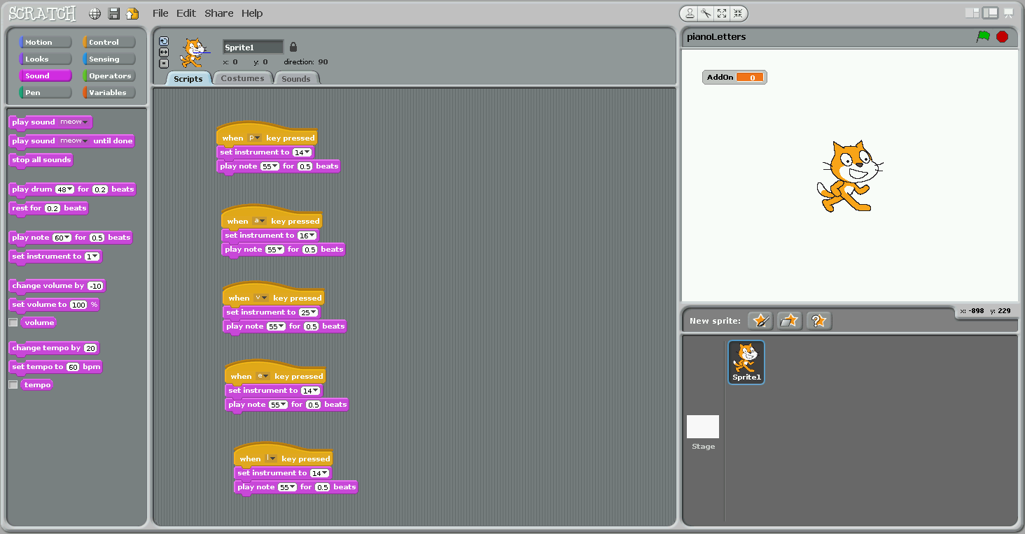

Diese Elemente dürfen gestapelt werden

1. Wir können die Funktionalität jedes Elementes ändern, wenn wir auf die Felder klicken

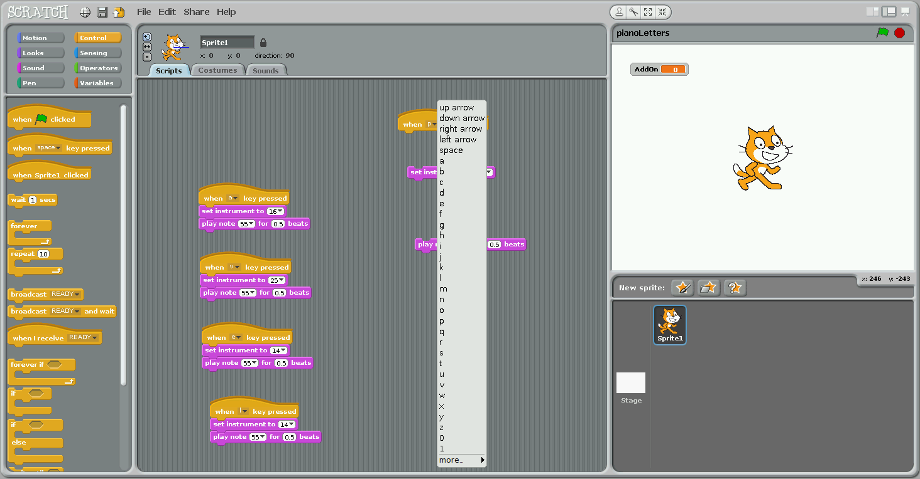

1. Wenn wir die Sound- und Control-Elemente kombinieren, um größere Strukturen zu erstellen

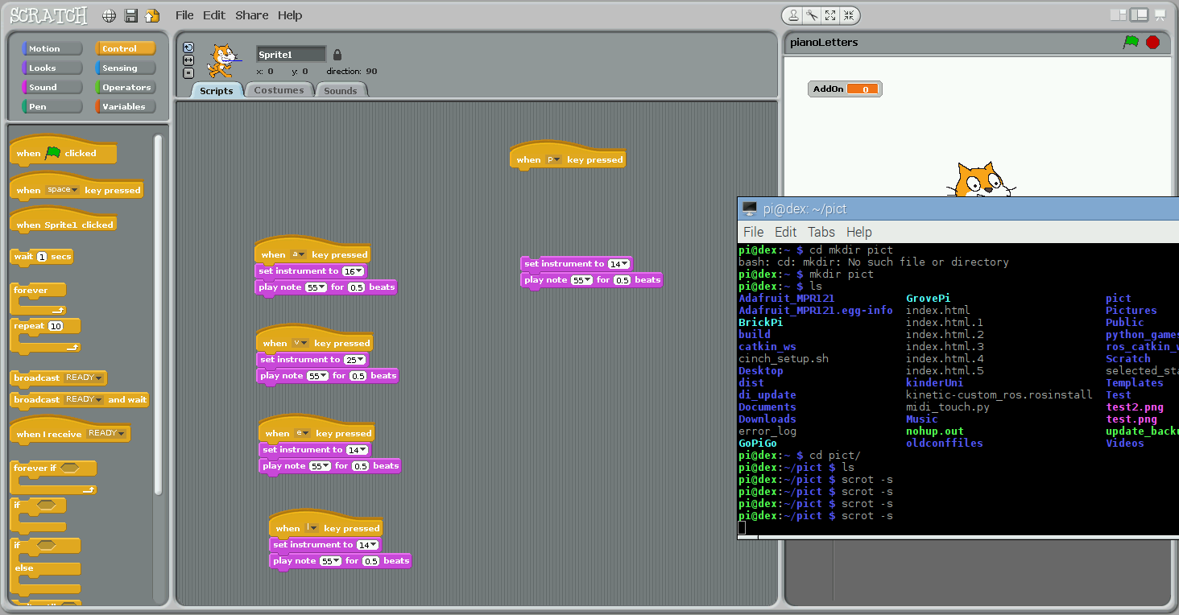

1. Nun versuchen wir ein Klavier zu erstellen, das die Tasten unserer Tastatur verwendet:

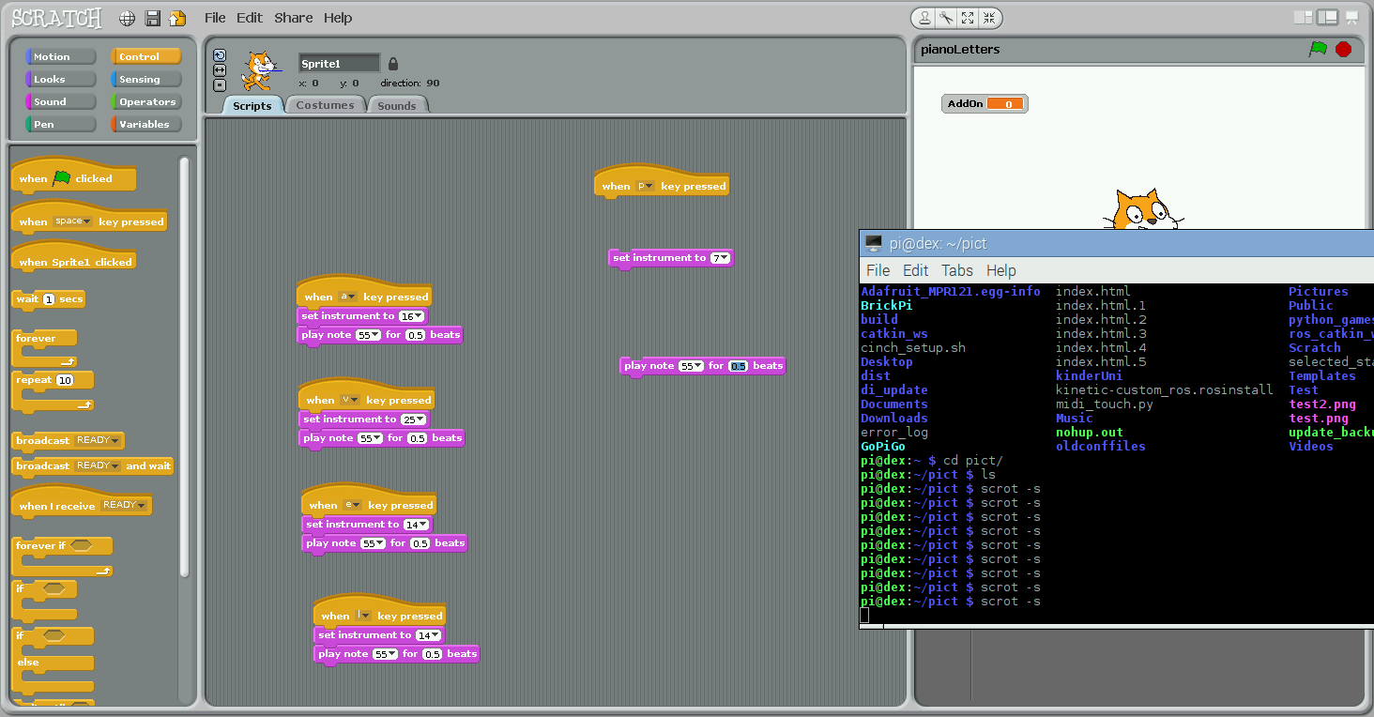

1. Nun versuchen wir ein Klavier zu erstellen, das die Tasten unserer Tastatur verwendet.

Wir sollen nicht vergessen, neue Instrumente auszuprobieren

